新疆大学2013年—2014学年第二学期期末考试
装  订  线  内  答  题  无  效 | **  **  **  **  **  **  **  装  **  **  **  **  **  **  **  **  **  **订  **  **  **  **  **  **  **  **  **  **线  **  **  **  **  **  **  **  **  **  **
《概率论与数理统计B》（14周汉本）试卷
姓名: 学号: 专业:

学院: 班级:
2014年6月6日
题号 | 一 | 二 |  |  |  |  |  | 三 | 总分
题号 | 一 | 1 | 2 | 3 | 4 | 5 | 6 | 三 | 总分
得分

一、填空题（本大题共15个空格，每空2分，共30分）
得分 | 评卷人
1. 设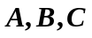为三个事件，用的运算关系表示下列各事件：(1) 与都发生，但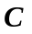不发生的事件为 ；
(2)至少发生一个的事件可表示为 。
2. 已知互斥的两个事件，满足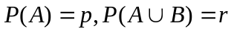，则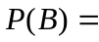 。
3. 设为相互独立的事件，且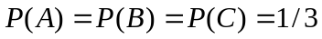，则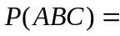 。
4. 设随机变量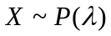，则它对应的概率函数为 。
(注：请写明的取值范围)
5. 设随机变量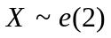，则它对应的概率密度函数为 。
6. 设随机变量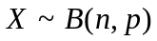，且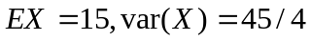，则 ，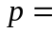 。
7. 设二维连续型随机向量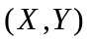，其联合概率密度为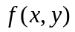且在点处连续，的边缘概率密度为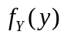并在处连续，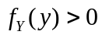。则在条件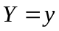下的条件概率密度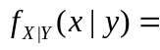 。
8. 设则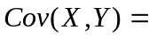 ，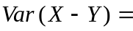 。
9. 设总体X中抽得样本X₁ ,X₂ ,…,X_{n},其样本均值可表示为 ，
样本方差可表示为： 。
10. 若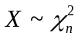，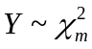，且相互独立，则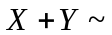 。
11. 设总体的方差为，样本为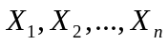，则的矩估计量为 。
二、计算题（本大题共六小题，共62分）
得分 | 评卷人
1.（本题7分）50个产品中有46个合格品与4个次品，从中一次抽取3个，求至少取到一个次品的概率。
。

2. （本题10分）某药厂用从甲、乙、丙三地收购而来的药材加工生产出一种中成药，三地的供货量分别占40%，35%和25%，且用这三地的药材能生产出优等品的概率分别为0.65，0.70和0.85，求
（1）从该厂产品中任意取出一件成品是优等品的概率。
（2）如果一件产品是优质品，它的材料来自甲地的概率有多大呢？

3. （本题12分）袋中有5个大小相同的小球，其中1个白球和4个黑球，每次从中任取一球，每次取出的黑球不再放回去，直到取出白球为止。设为取球的次数，求（1）随机变量的分布列；
（2）随机变量的分布函数；
（3）随机变量的均值和方差。

4. （本题15分）设服从单位圆域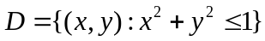上的均匀分布。
（1）写出的联合概率密度；
（2）求分量与的边缘概率密度；
（3）判断与的独立性。
（4）求与的协方差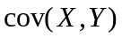。

装  订  线  内  答  题  无  效 | **  **  **  **  **  **  **  装  **  **  **  **  **  **  **  **  **  **订  **  **  **  **  **  **  **  **  **  **线  **  **  **  **  **  **  **  **  **  **

5.（本题8分） 在对事件进行次独立重复测量中，得到记录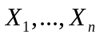，其中
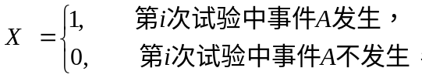
试求事件发生概率的极大似然估计。

装  订  线  内  答  题  无  效 | **  **  **  **  **  **  **  装  **  **  **  **  **  **  **  **  **  **订  **  **  **  **  **  **  **  **  **  **线  **  **  **  **  **  **  **  **  **  **

6. （本题10分）设总体的一个样本值为:0.50,1.25,0.80,2.00,已知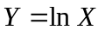服从正态分布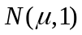。
(1) 计算的样本均值;
(2)求的置信水平为0.95的置信区间。（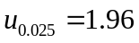）

三、证明题（本题8分）
设连续随机变量具有期望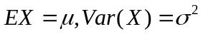，则对任意正数，有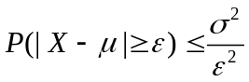。

2013-2014年第二学期概率论与数理统计试卷B答案
一 填空题
1．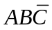，; 2. 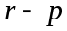; 3. 1/27; 4. 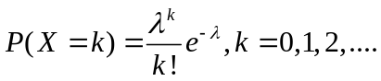;
5. 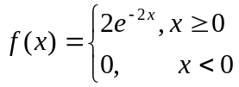 6. 60,1/4; 7.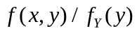; 8. 0, 61;
9.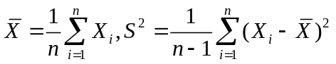；10. 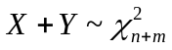；11. 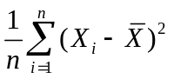
二 计算题
1. 解答：设A表示“至少取到一个次品”，则
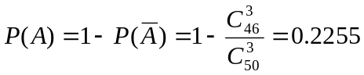
2. 解答：（1）设A表示“任意取出一件成品是优等品”，Bi分别表示抽到的产品的原材料来自甲、乙、丙三地，i=1,2,3。则
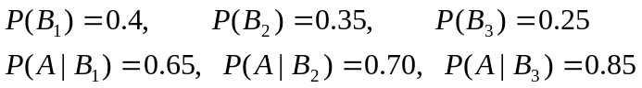
由全概率公式知：
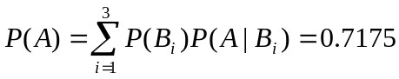
（2）由贝叶斯公式知，
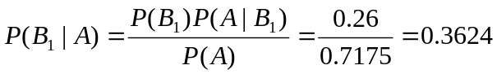
3. 解答：（1）取球次数的所有可能取值为1,2,3,4,5,则
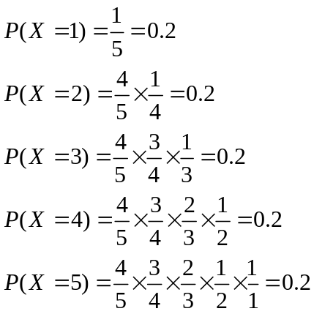
于是，随机变量的分布列为
X | 1 | 2 | 3 | 4 | 5
P | 0.2 | 0.2 | 0.2 | 0.2 | 0.2
（2）分布函数为
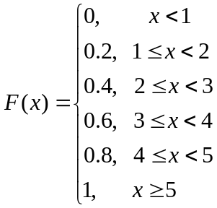
（3）
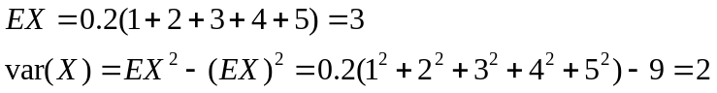
4. 解答：（1）的联合概率密度为
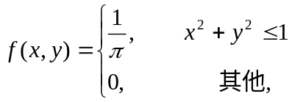
（2）先求分量的边缘概率密度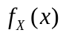。
当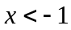或时，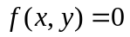，所以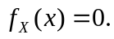
当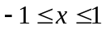时，
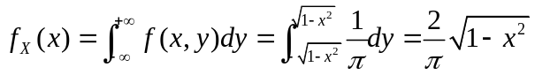
所以
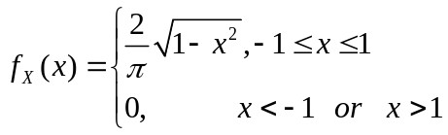
由与的对称性知，
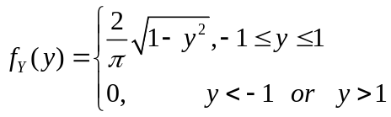
（3）因为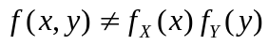，所以与不独立。
（4）因为
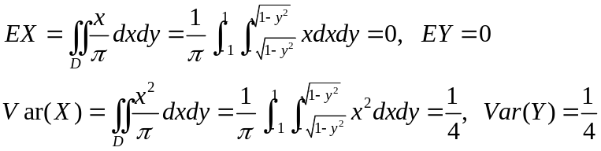
所以
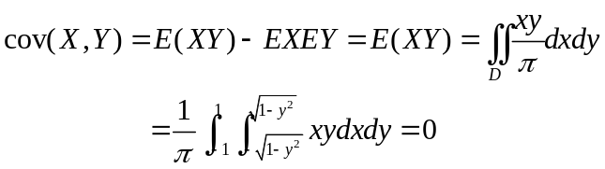
5. 解答：定义
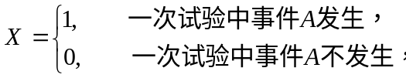
则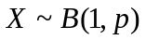，它的概率分布为
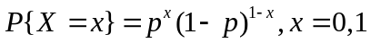
现有样本，所以似然函数为
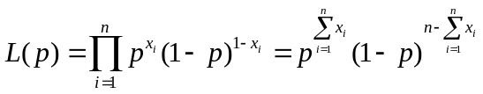
取对数得到
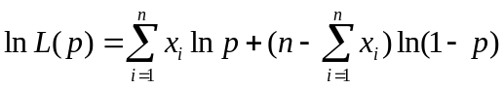
对求导得到
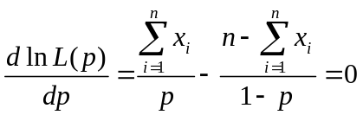
所以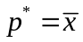。
6. 解答：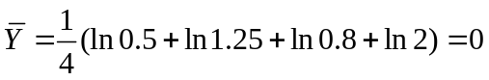。根据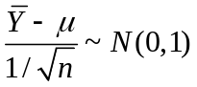，在置信水平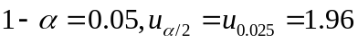给定的条件下，使得
所以的置信水平为0.95的置信区间为(-0.98,0.98).
三 证明题
证明：设的概率密度为，则
